Преподаватель |  | Федоров Александр Владимирович
Обратная связь с преподавателем: | Электронная почта | yaert.2020@mail.ru
 | WhatsApp
Дата предоставления работы |  | До 13.04.2020
Дата |  | 10.04.2020
Учебная дисциплина |  | физика
Урок № 173,174
Тема урока |  | Обобщающее повторение. Решение задач.
Задание к урокам 173и174 |  | Просмотр видео по ссылке. Разберите примеры тестовых заданий и задач.  1 вариант  - На рисунке 1 изображены стеклянные линзы. Какие из них являются собирающими?  А. 1, 2, 3, 4 и 5. Б. Только 1, 2, 3 и 4. В. Только 2, 3 и 4. Г. Только 3 и 4. Д. Только 3.  - На рисунке 2 представлен ход лучей света через линзу, MN — главная оптическая ось линзы. Какая из точек, отмеченных на рисунке, является главным фокусом линзы?  А. 1. Б. 2. В. 3. Г. 4. Д. 5.  - С помощью собирающей линзы получили изображение светящейся точки. Чему равно фокусное расстояние линзы, если d=0,5 м, f=1 м?  А. 0,33 м. Б. 0,5 м. В. 1,5 м. Г. 3 м. Д. Среди ответов А—Г нет правильного.  4)Оптическая сила собирающей линзы 6 дптр. На каком расстоянии от линзы нужно поместить предмет, чтобы получить изображение на расстоянии 25см от линзы?  1) 10 см; 2) 12,5 см; 3) 20 см, 4) 15см; 5) 17,5 см.  5. Для того, чтобы получить изображение предмета в натуральную величину, его следует расположить от собирающей линзы с оптической силой 5 дптр на расстоянии:  1) 0,1 м; 2) 0,2 м; 3) 0,4 м; 4) 0.8 м; 5) 2 м.  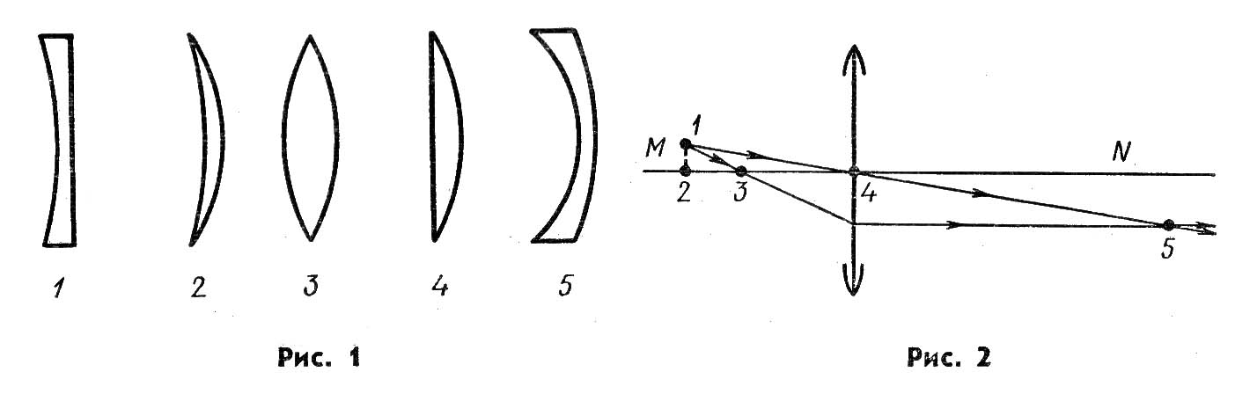  1. На рисунке 58 изображены стеклянные линзы, находящиеся в воздухе. Какая из них является рассеивающей?  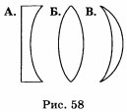  2. Оптическая сила линзы равна 2 дптр. Чему равно фокусное расстояние этой линзы?  А. 0,5 см  Б. 0,5 м  В. 2 м  3. На рисунке 59 показано положение линзы, ее главной оптической оси, главных фокусов и предмета АВ. Укажите, где находится изображение предмета, создаваемое линзой.  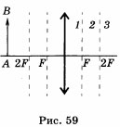  А. В области 1  Б. В области 2  В. В области 3  4. Какое изображение предмета АВ получится в линзе (рис. 60)?  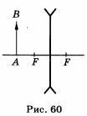  А. Действительное, уменьшенное  Б. Мнимое, уменьшенное  В. Мнимое, увеличенное  5. С помощью собирающей линзы получили изображение предмета. Точка находится на расстоянии 60 см от плоскости линзы. Изображение предмета находится на расстоянии 20 см от плоскости линзы. Чему равно фокусное расстояние линзы?  А. 0,1 м  Б. 0,3 м  В. 0,15 м  ₽ Свеча находится на расстоянии 12,5 см от собирающей линзы, оптическая сила которой равна 10 дптр. На каком расстоянии от линзы получится изображение и каким оно будет? 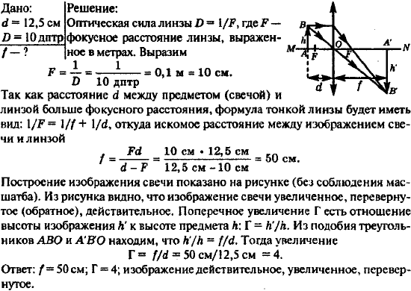  Задача № 3. Рассматривая предмет в собирающую линзу, его располагают на расстоянии 4 см от нее. При этом получают мнимое изображение, в 5 раз большее самого предмета. Какова оптическая сила линзы?  - 2.Письменные ответы и решения отправьте преподавателю.
Источник (ссылка)
Для 5

